Приложение № 1
к документации об аукционе на право
заключения договора купли-продажи
лесных насаждений

Предмет аукциона № 1

Начальная цена предмета аукциона: 280 199 руб. 75 коп.
Кадастровый номер: 21:09:000000:207
Вурнарское лесничество
Вурнарское участковое лесничество

Номер лесного квартала |  | Номер лесотакса-ционного выдела-делянки | Площадь лесосеки, га | Хозяйство, преобла-дающая порода | Породы | Объем, куб. метров
 |  |  |  |  |  | Деловая |  |  |  | Дрова | Хворост-неликвид | Итого
 |  |  |  |  |  | Круп-ная | Сред-  няя | Мел-  кая | Итого | Дрова | Хворост-неликвид
12 |  | 17 | 2,9 | м/л | береза | 37 | 15 |  | 52 | 21 | 10 | 83
 |  |  |  |  | дуб | 10 | 23 |  | 33 | 24 | 9 | 66
 |  |  |  |  | клен |  |  |  |  | 11 |  | 11
 |  |  |  |  | липа | 16 | 66 | 6 | 88 | 123 | 50 | 261
 |  |  |  |  | осина | 56 | 8 |  | 64 | 266 | 80 | 410
 |  |  |  |  | итого | 119 | 112 | 6 | 237 | 445 | 149 | 831

ПЛАН ЛЕСНОГО УЧАСТКА
Местоположение: Чувашская Республика, Вурнарское лесничество, Вурнарское участковое лесничество, квартал 12

Вид разрешенного использования: заготовка древесины

Схема
расположения лесных насаждений
Местоположение лесных насаждений:
Чувашская Республика, Вурнарский муниципальный округ, Вурнарское лесничество, Вурнарское участковое лесничество, квартал 12, выдел 17, лесосека № 1, делянка № 1.
Масштаб: 1:10000 Площадь: 2,9 га
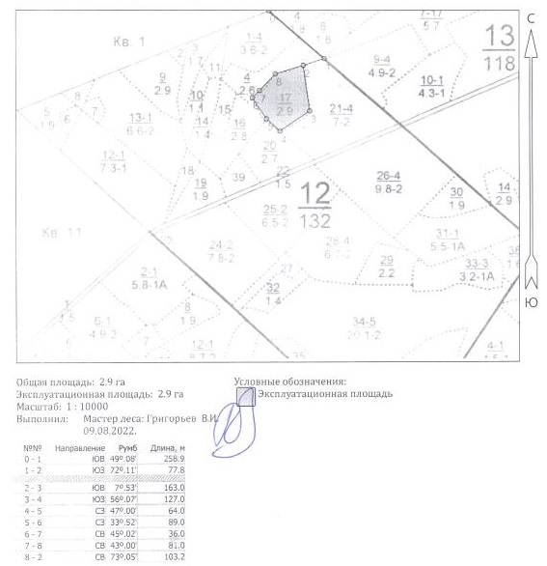

Таксационное описание лесных насаждений,
выставляемых на аукцион на право заключения
договора купли-продажи лесных насаждений
Наименование  участкового лесничества | №  кв. | №  выд. | Площадь,  га | Состав  насаждения | Возраст | Бони-  тет | Общий  запас вырубаемой древесины,  куб.м.
Вурнарское | 12 | 17 | 2,9 | 6Ос3Лп1Б+Д | 55 | 2 | 831

Характеристика лесных насаждений
га

Общая площадь - всего | в том числе
Общая площадь - всего | лесные земли |  |  |  |  | нелесные земли
Общая площадь - всего | покрытые лесной растительностью - всего | в том числе покрытые лесными культурами | лесные питомники, плантации | непокрытые лесной растительностью | итого | дороги | просеки | боло-та | дру-гие | ито-го
2,9 | 2,9 |  |  |  | 2,9

Целевое назначение лесов | Номер квартала (выдела) | Преобладающая порода | Площадь, га/  запас вырубаемой древесины, куб. м | в том числе по группам возраста древостоя, га / куб. м
 |  |  |  | молодняки | средневозрастные | приспевающие | спелые и перестойные
Вурнарское участковое лесничество
Эксплуатационные леса | 12/17 | Осина | 2,9/831 |  |  |  | 2,9/831

